Задача 1. Спробуйте відтворити фрагмент. Компонент ProductsFilters через v-model повертає 2 значення фільтра: продавець, бренд. При заданні модифікатора “check” відображати секцію зеленою рамкою, якщо фільтр з відповідної секції (продавець чи бренд) не обрано.
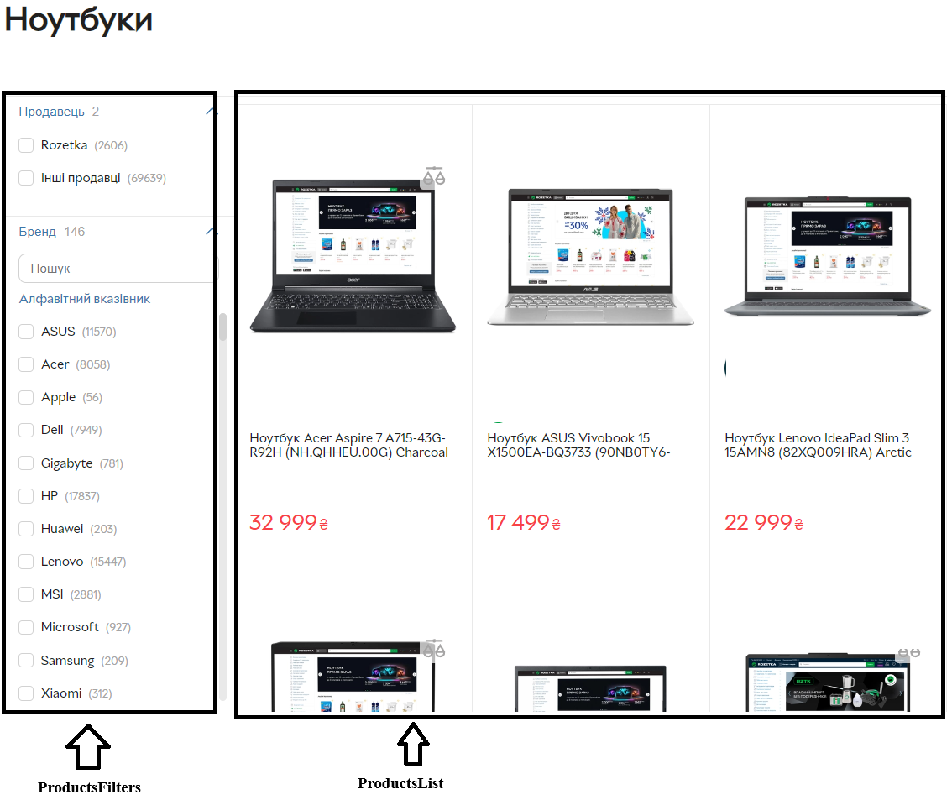
Задача 2.
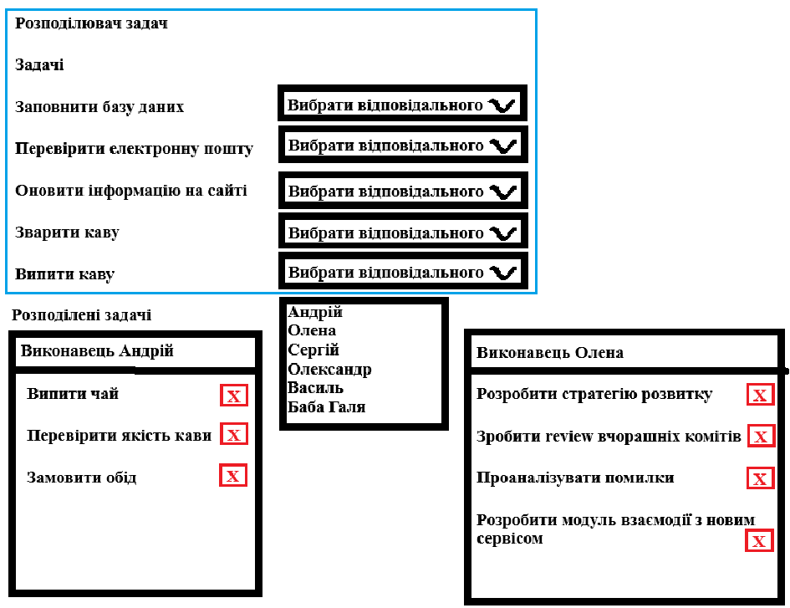
Задача 3.
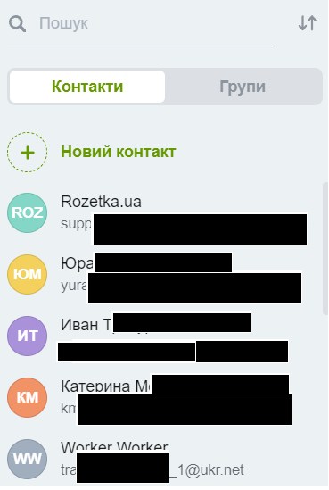
Задача 4. Дано список спортсменів. Потрібно сформувати список тих, які будуть брати участь у змаганні. При цьому є два стовпці. В одному відображені всі спортсмени, в іншому – список тих, хто був вибраний. При натисканні на зелену стрілку спортсмен переміщається у список для змагань. При натисканні на червону стрілку спортсмен переміщається у загальний список.
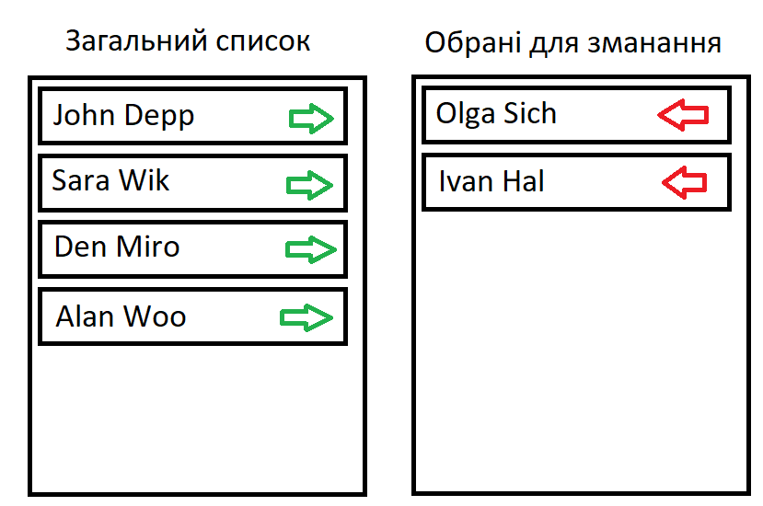
Задача 5. Пари для танців. Поступово вибираємо хлопця, дівчину і додаємо у обрані пари. Пару можна видалити. Поки не вибрано хлопця і дівчину кнопка «Додати» заблокована. Якщо не вистачає хлопців або дівчат вибір також блокується.
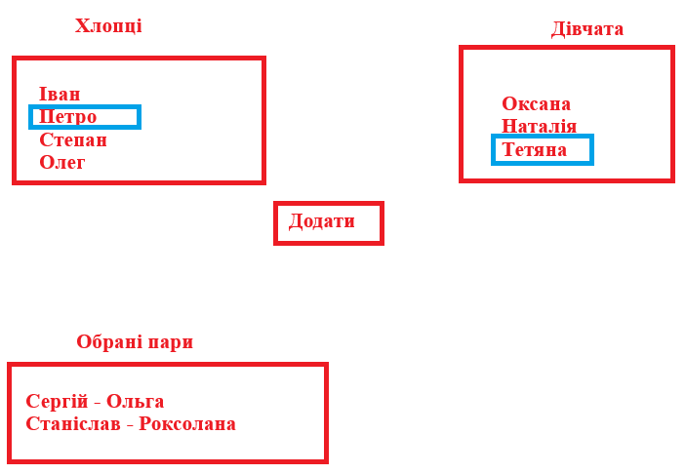
Задача 6. Мережа магазинів. Дано список відділень та список товарів. Для кожного відділення можна вибирати декілька товарів. Вибирати та відображати перелік вибраних товарів для кожного відділення.
